การฉลองวันพระเจ้า



เพื่อคริสตชนจะได้ตระหนักถึงความสำคัญและมาร่วมพิธีมิสซาเพื่อฉลองวันพระเจ้าอย่างมีคุณค่า

ในสมัยของจักรพรรดิดิโอเคลเซียนและมักซิมิอานุสเกิดการเบียดเบียนคริสตชน จักรพรรดิสั่งให้เผาพระคัมภีร์ ห้ามไม่ให้คริสตชนชุมนุมกันเพื่อประกอบพิธีกรรมศักดิ์สิทธิ์ ที่เมืองอาบิทาเนีย คริสตชนที่ไปร่วมพิธีกรรมในวันพระเจ้าที่บ้านของคริสตชนคนหนึ่งถูกทหารจับกุมตัว คริสตชนบางคนในกลุ่มนี้ คือ ซาทรูนิอุสซึ่งเป็นพระสงฆ์ ซาทรูนิอุสและเฟลิกซ์ ผู้อ่านพระคัมภีร์ มารีย์หญิงพรหมจารีที่ถวายตนแด่พระเจ้าและเด็กชายคนหนึ่งชื่อว่าฮีลาริอานุส
คริสตชนกลุ่มนี้ถูกล่ามโซ่และถูกส่งไปยังเมืองคาร์เทจ ตลอดการเดินทางพวกเขาขับร้องเพลงสดุดีและบทเพลงสรรเสริญพระเจ้า กงสุลถามพวกเขาว่าทำไมพวกเขาจึงฝ่าฝืนคำสั่งของจักรพรรดิ ซาทรูนิอุสซึ่งเป็นพระสงฆ์ตอบว่า “เราฉลองพิธีอาหารค่ำมื้อสุดท้ายขององค์พระผู้เป็นเจ้า (พิธีมิสซา) โดยปราศจากความหวาดกลัว เพราะเรามิอาจละเลยการฉลองอาหารค่ำมื้อสุดท้ายขององค์พระผู้เป็นเจ้า (พิธีมิสซา) ได้”
กงสุลได้ถามอีเมริตุสว่า “การประชุมที่ผิดกฎของจักรพรรดิจัดในบ้านของเจ้าใช่หรือไม่” อีเมริตุสเปี่ยมด้วยพระจิตเจ้าตอบว่า “เป็นบ้านของฉันเองที่ใช้ในการฉลองพิธีอาหารค่ำมื้อสุดท้ายขององค์พระผู้เป็นเจ้า (พิธีมิสซา)” กงสุลถามต่อไปว่า “ทำไมเจ้าจึงอนุญาตให้พวกเขาใช้บ้านของเจ้า” อิเมริตุส
ตอบว่า “เพราะว่าพวกเขาเป็นพี่น้องของฉัน และฉันไม่สามารถที่จะขัดขวางพวกเขา” “แต่นั่นเป็นสิ่งที่เจ้าควรจะกระทำ” กงสุลกล่าว อิเมริตุสตอบว่า “ฉันทำอย่างนั้นไม่ได้ เพราะว่าพวกเราคริสตชนไม่สามารถมีชีวิตอยู่ได้โดยปราศจากการฉลองพิธีอาหารค่ำมื้อสุดท้ายขององค์พระผู้เป็นเจ้า (พิธีมิสซา)” ...
ที่สุด บรรดาคริสตชนที่ถูกจับเพราะไปร่วมพิธีมิสซาในวันพระเจ้าถูกทรมานอย่างหนัก และได้ถวายชีวิตของตนแด่พระเจ้าโดยเป็นมรณสักขี


ท่านได้ข้อคิดอะไรจากวีรกรรมของมรณสักขีแห่งเมืองอาบิทาเนีย?



“ค่ำวันนั้นซึ่งเป็นวันต้นสัปดาห์ ประตูห้องที่บรรดาศิษย์กำลังชุมนุมกันปิดอยู่ เพราะกลัวชาวยิว พระเยซูเจ้าเสด็จเข้ามาประทับยืนอยู่ตรงกลาง ตรัสกับเขาทั้งหลายว่า “สันติสุขจงสถิตอยู่กับท่านทั้งหลายเถิด” ตรัสดังนี้แล้ว พระองค์ทรงให้บรรดาศิษย์ดูพระหัตถ์และด้านข้างพระวรกาย เมื่อเขาเหล่านั้นเห็นองค์พระผู้เป็นเจ้า ก็มีความยินดี พระองค์ตรัสกับเขาอีกว่า “สันติสุขจงสถิตอยู่กับท่านทั้งหลายเถิด พระบิดาทรงส่งเรามาฉันใด เราก็ส่งท่านทั้งหลายไปฉันนั้น” ตรัสดังนี้แล้ว พระองค์ทรงเป่าลมเหนือเขาทั้งหลาย ตรัสว่า “จงรับพระจิตเจ้าเถิด ท่านทั้งหลายอภัยบาปของผู้ใด บาปของผู้นั้นก็ได้รับการอภัย ท่านทั้งหลายไม่อภัยบาปของผู้ใด บาปของผู้นั้นก็ไม่ได้รับการอภัยด้วย” (ยน 20:19-23)

- คำ หรือวลี หรือประโยคใดจากพระวรสารนักบุญยอห์นที่ท่านได้ฟังนี้ สะกิดใจท่านมากที่สุด เพราะเหตุใด ?
- พระเจ้ากำลังบอกอะไรท่านผ่านทางพระวาจาที่ท่านได้ฟังวันนี้ ?




จากแบบอย่างของมรณสักขีแห่งเมืองอาบิทาเนีย และจากพระวาจาของพระเจ้า ในฐานะคริสตชน ท่านจะทำอย่างไรให้การมาร่วมมิสซาในวันพระเจ้า ซึ่งเราระลึกถึงการกลับคืนพระชนมชีพของพระเยซูเจ้ามีคุณค่าและความหมายสำหรับชีวิตและชุมชนของเรา?


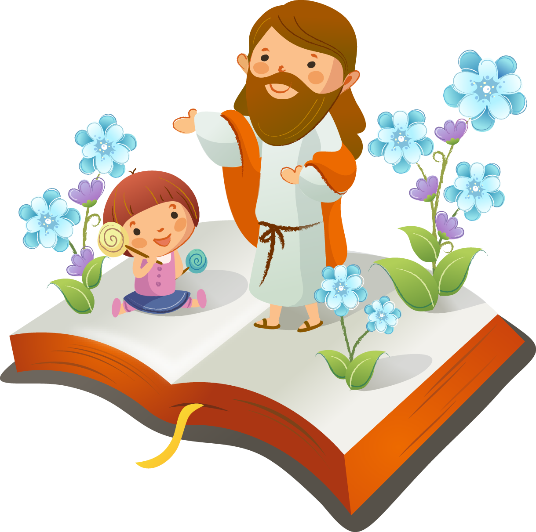
“พระศาสนจักรมารดาศักดิ์สิทธิ์ถือว่าตนมีหน้าที่จะต้องเฉลิมฉลองระลึกถึงงานช่วยมนุษย์ให้รอดพ้นของพระคริสตเจ้า ผู้เป็นทรงเป็นเสมือนเจ้าบ่าวของตน ในวันที่กำหนดไว้ระหว่างปี ดังนั้น ทุกสัปดาห์ในวันที่เรียกว่า “วันขององค์พระผู้เป็นเจ้า” พระศาสนจักรจึงรำลึกถึงการกลับคืนพระชนมชีพของพระคริสตเจ้า ซึ่งพระศาสนจักรยังเฉลิมฉลองพร้อมกับการทรงรับทรมานของพระองค์อีกปีละครั้งในวันสมโภชปัสกา” (สังฆธรรมนูญว่าด้วยพิธีกรรมศักดิ์สิทธิ์ ข้อ 102)
“ตามธรรมประเพณีที่สืบเนื่องมาจากอัครสาวก และมีต้นกำเนิดจากวันที่พระคริสตเจ้าทรงกลับคืนพระชนมชีพ พระศาสนจักรเฉลิมฉลองพระธรรมล้ำลึกปัสกาทุกวันที่แปด ซึ่งเรียกได้อย่างถูกต้องว่า “วันขององค์พระผู้เป็นเจ้า” หรือ “วันพระ” ในวันนั้น ผู้มีความเชื่อในพระคริสตเจ้าต้องมาชุมนุมกันเพื่อฟังพระวาจาของพระเจ้า และร่วมพิธีบูชาขอบพระคุณ ระลึกถึงพระทรมาน การกลับคืนพระชนมชีพและพระสิริรุ่งโรจน์ของพระเยซูองค์พระผู้เป็นเจ้า และขอบพระคุณพระเจ้าผู้ทรงบันดาล “ให้เราบังเกิดใหม่และมีความหวังที่จะมีชีวิตอาศัยการ กลับคืนพระชนมชีพของพระเยซูคริสตเจ้าจากบรรดาผู้ตาย”
(1 ปต 1:3) ดังนั้น วันอาทิตย์จึงเป็นวันฉลองสำคัญที่สุดที่ต้องเสนอแนะและสอนให้สัตบุรุษมีความเลื่อมใสศรัทธา ทำให้เป็นวันแห่งความยินดีและเป็นวันพักผ่อนจากการงาน การฉลองอื่นๆ ถ้าไม่สำคัญอย่างยิ่งแล้ว ก็ไม่ควรจัดฉลองแทนวันอาทิตย์ เพราะวันอาทิตย์เป็นพื้นฐานและแก่นแท้ของปีพิธีกรรมทั้งหมด” (สังฆธรรมนูญว่าด้วยพิธีกรรมศักดิ์สิทธิ์ ข้อ 106)
ในมิสซาวันอาทิตย์ คริสตชนนำเอาประสบการณ์อันเข้มข้นของบรรดาอัครสาวกในเย็นวันปัสกา เมื่อพระอาจารย์เจ้าผู้ทรงกลับคืนพระชนม์ ปรากฏพระองค์มาแก่พวกเขา ในขณะที่เขากำลังชุมนุมกันอยู่นั้น (ดู ยน 20:19) กลับมารื้อฟื้นอีกครั้งหนึ่ง อันที่จริงในแง่มุมหนึ่ง ประชากรของพระเจ้าทุกยุคทุกสมัยก็ได้ไปร่วมใจกับแกนนำของบรรดาสานุศิษย์ ซึ่งเป็นผลิตผลแรกของพระศาสนจักร อาศัยคำยืนยันของพวกท่าน ผู้มีความเชื่อในยุคต่อๆ มา ก็ได้ยินคำทักทายของพระคริสตเจ้า ซึ่งเปี่ยมด้วยพระพรแห่งสันติของพระเมสสิยาห์ ซึ่งพระองค์ทรงได้มา อาศัยการหลั่งพระโลหิตของพระองค์ และทรงทูลถวายร่วมกับพระจิตของพระองค์ “สันติสุข จงอยู่กับพวกท่าน” การที่พระคริสตเจ้าเสด็จกลับมาประทับอยู่ท่ามกลางพวกเขา “อีกหนึ่งสัปดาห์ต่อมา (ยน 20:26) นั้น อาจมองได้ว่าเป็นการสำแดงออกล่วงหน้าถึงวิธีปฏิบัติของกลุ่มคริสตชน ที่มาชุมนุมกันทุกๆ เจ็ดวันใน “วันพระเจ้า” หรือ วันอาทิตย์ เพื่อประกาศความเชื่อในการกลับคืนพระชนม์ของพระองค์ และรับพระพรซึ่งพระองค์ทรงสัญญาไว้ว่า “เป็นบุญของผู้ที่มิได้เห็น แต่ก็ยังเชื่อ” (ยน 20:29) (พระสมณสาสน์วันของพระเจ้า ข้อ 33)
ถูกแล้วพิธีบูชามิสซาในวันอาทิตย์ก็ได้ผิดอะไรไปกว่ามิสซาที่ฉลองในวันอื่นๆ และไม่สามารถที่จะแยกจากชีวิตพิธีกรรม และศีลศักดิ์สิทธิ์โดยส่วนรวมได้ โดยแก่นแท้แล้ว พิธีบูชามิสซาเป็นการแสดงตนของพระศาสนจักร ซึ่งสำแดงออกอย่างเด่นชัดในการที่ประชากรในสังฆมณฑล มาร่วมกันอธิษฐานภาวนากับผู้อภิบาลของพวกเขา “พระศาสนจักรปรากฏให้เห็นชัดเป็นพิเศษ เมื่อประชากรของพระเจ้าทุกคน มีส่วนอย่างเต็มที่ในการร่วมถวายบูชามิสซาร่วมกัน ร่วมในคำภาวนาเดียวกัน ณ พระแท่นบูชาเดียวกัน ซึ่งมีพระสังฆราชเป็นประธาน” ความสัมพันธ์กับพระสังฆราชและกับชุมชนพระศาสนจักรทั้งมวลนั้น เป็นส่วนหนึ่งของการถวายบูชามิสซาทุกครั้ง แม้พระสังฆราชจะมิได้เป็นประธานในพิธี ไม่ว่าจะมีการประกอบพิธีกรรมในวันใดของสัปดาห์ก็ตาม การออกนามของพระสังฆราชในบทขอบพระคุณก็ย่อมเป็นการพิสูจน์ให้เห็นได้เป็นอย่างดีในเรื่องนี้
ด้วยเหตุที่พิธีบูชามิสซาในวันอาทิตย์ จึงมีความสง่างามเป็นพิเศษ และมีการบังคับให้ชุมชนมีส่วนร่วมด้วย “ในวันที่พระคริสตเจ้าทรงเอาชนะความตาย และทรงบันดาลให้เรามีส่วนในชีวิตอมตะของพระองค์” พิธีบูชามิสซาในวันอาทิตย์ จึงเน้นมิติของพระศาสนจักร ซึ่งเป็นส่วนหนึ่งของพิธีนี้เป็นพิเศษ เป็นแบบอย่างสำหรับพิธีบูชามิสซาอื่นๆ แต่ละชุมชนที่รวบรวมบรรดาสมาชิกเพื่อ “แบ่งปันปัง” กลายเป็นแหล่งที่ซึ่งธรรมล้ำลึกของพระศาสนจักรปรากฏให้เห็นอย่างเด่นชัด ในการเฉลิมฉลองบูชามิสซานั้น แต่ละชุมชนก็เปิดตนรับการเป็นหนึ่งเดียวกับพระศาสนจักรสากล วอนขอพระบิดาเจ้าให้ “ทรงระลึกถึงพระศาสนจักรทั่วโลก” บันดาลให้ความเป็นหนึ่งเดียวระหว่างประชาชนกับสมเด็จพระสันตะปาปา และพระสังฆราชของแต่ละสังฆมณฑลได้เจริญเติบโตขึ้น จนกระทั่งความรักนั้นบรรลุถึงความครบบริบูรณ์ (พระสมณสาสน์วันของพระเจ้า ข้อ 34)

